**Práctica 8**

Tenemos que entrar en la bios del ordenador, nos vamos al apartado de seguridad y para modificar cualquier apartado debemos establecer una contraseña.

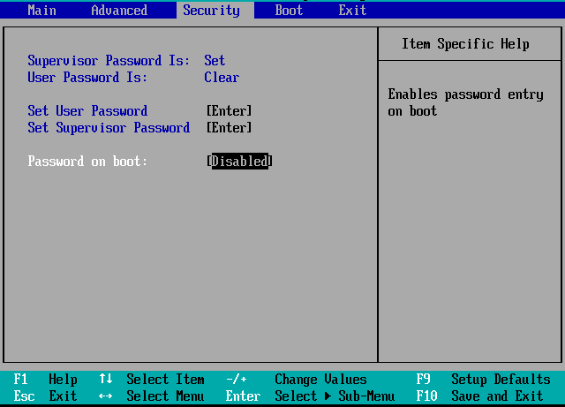

Para que nos pida contraseña al entrar en la bios debemos habilitar la opción Set User Password Enabled.

Para que nos pida contraseña de inicio debemos habilitar la opción password on boot.

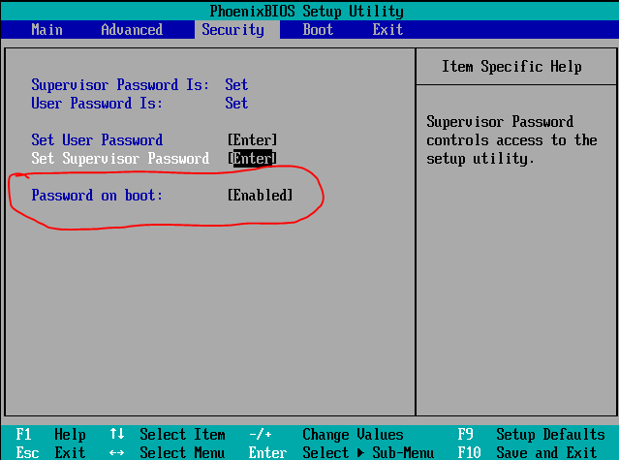

Ahora nos pide contraseña al arrancar el equipo.



Y nos pide contraseña para entrar en la bios.

